密集柜参数说明
名称 | 规格 | 单位 | 数量 | 总立方
密集柜 | 5400*540*2300 | 列 | 9 | 60.36
1. 密集架结构：主要由轨道、底梁、立柱、隔板、挡棒、挂板、顶板、侧板、门板、传动装置、防倾倒件、防震制动件、缓冲密封装置组成。整体结构：由底架、 架体、传动机构、防护装置四大部分组成；
2.底梁、轮轴支座：采用厚度为2.5mm 优质冷轧钢板精工成型。
3. 轨道：采用 20*20实心方钢3.0mm厚冷轧钢板精工成型。轨道板中间预留凹槽。实心轨芯（轨道）直接嵌入凹槽内（无焊接）平整性好，稳固性强；
4. 立柱: 采用一体成形六折弯三面压加强筋立柱，立柱正面宽50毫米侧面33毫米，中间压两根筋，正面筋中距离26毫米，立柱两侧2筋距15mm，厚度为1.2mm立柱内侧成型边不小于5mm均匀冲制挂板扣接孔，使层板层数和间距可按需要调整，孔距59mm。立柱表面采用酸洗磷化后进行喷塑处理，外形美观，色泽鲜亮，使基材不会腐蚀，经久耐用。
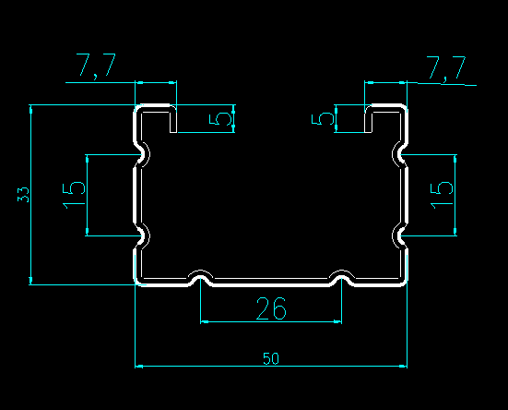
- 隔板: 采用六折弯一次成形，厚度为≧25mm，隔板正面压六道加强筋，侧面各一道加强筋确保搁板不变形，正面两组椭圆四组梯形加强筋，外形美观，结构新颖，刚性足，承重能力强，每层承重80KG。（参数如图）满负载24小时后挠曲度≤2mm，卸载后自动恢复。表面采用酸洗磷化后进行喷塑处理，厚度为0.8mm。
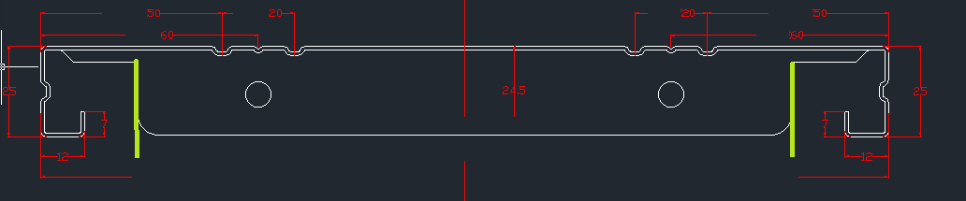
- 挂板: 挂板挂钩采用双排双挂钩3道加强筋一次成型，上侧采用两道加强筋，中间采用两组空心压盘，下册通长加强筋，上下两端直角折弯，保障挂具承载可靠性，下端冲有四个凸槽，通用性强，层数和间距可按需要调整，表面喷塑平整光亮。用材厚度为0.8mm优质冷轧钢板（参数如图）。
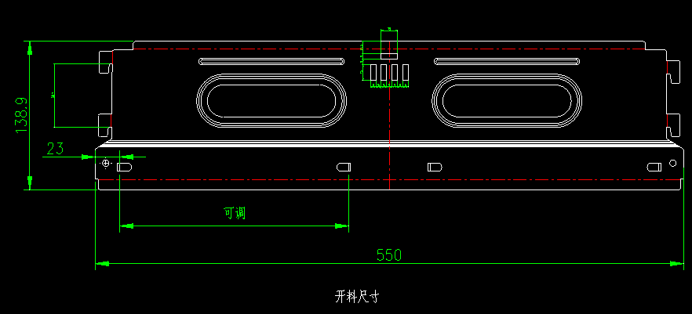
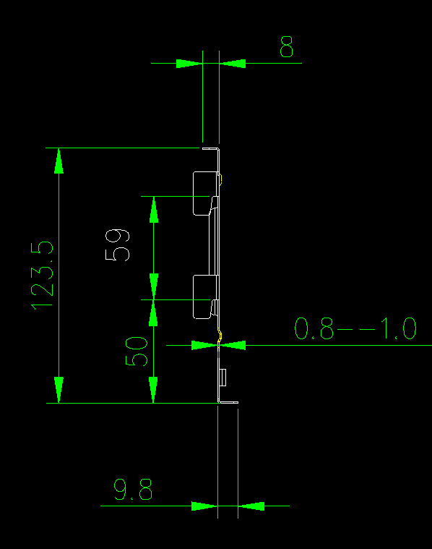
7.侧板、顶板、门板: 用材厚度为 0.8mm 优质冷轧钢板，顶板为整体平板，选用优质冷轧钢板制造，无螺丝，与立柱卡扣式链接；门板锁杆封闭不外露、带加强筋，背面点焊加强筋，美观大方，组装后缝隙均匀，锁定紧密，门上有品牌标志钢印。
8.传动机构: 总承板手动盘采用双向超越离合器结构，传动采用三分力、三变速、中间驱动方式。底盘传动系统由伞齿轮组传动，伞齿轮经机械精加工,锻压成型, 回火去应力、滚齿、去毛刺、齿部经高频淬火硬度达 HRC60-62。伞齿轮传动与传统密集架底盘采用的链条传动相比，有传动精确平稳、噪音低、摇力度更好、移动速度更合理、传递扭力更大省力等特点。摇动手柄为折叠式，摇动任何一列均不会使其它把手转动，自动挂挡。
9.制动装置: 边列锁定装置 808锁锌合金GB699 ，每列装有止动装置，采用锌合金手柄与自动锁一体化设计，方便操作，止动可靠，使用方便。中间列锁定装置：808锁锌合金 GB699，锌合金自动手柄。
10.防护装置：防震装置采用带磁性气囊式密封条，每列接触面均有缓冲及密封装置，密封条使用L型钢制压板固定，使架体具有良好的防震、防尘、防鼠、防光、防潮、防火功能，防尘板、顶板 SPCC δ =1.2 冷轧钢板GB710，防倾倒装置SPCCδ=3.0 热轧钢板 GB711，每列的接触面均有缓冲及密封装置，具有良好的防震、防尘、防火、防光、防鼠、防潮、防倾倒功能。
11.表面处理: 材料经除油、去锈、磷化等（预擦洗－脱脂－水洗－表调－陶化－水洗－水洗－流动清洁水清洗－烘干）十道工序前处理，采用国际最新流行色亚光静电自动喷粉，高温固化而成，提高其防锈蚀性能。

密集柜技术参数
名称 | 配置 | 材料规格 | 性能说明
轨道 | 轨道座 | δ=2.0mm | 表喷塑前经严格去油除锈和磷化处理。
 | 轨芯 | 20×20mm
底盘 | 横纵梁及轮架组合 | δ=2.5mm | 底座采用整体焊接，，不变形，表面喷塑，架体结实、坚固。
 | 底盘 | δ=2.5mm
架体 | 立柱 | δ=1.2mm | 架体结实、坚固，安装规范，层数和间距自由调整，表面喷塑。
 | 搁板 | δ=0.8mm
 | 挂板 | δ=0.8mm
门面 | 门框 | δ=0.8mm | 门板平整，表面亚光喷塑。
 | 门板 | δ=0.8mm
侧面板 | 侧面板 | δ=0.8mm | 表面平整，设计美观，表面亚光喷塑。
传动  机构 | 轴承 | B级204 | 精密度高，方向灵活，材料质量好。
 | 传动轴 | Ø20mm | 传动机构配合精度高，定位可靠。传动轻便灵活，摇力轻，运行平稳，性能达到和超过国家标准。造型美观大方，手感舒适。把手为折叠式，可避免通道障碍，摇动任意一列均不会带其他把手转动。
 | 连接钢管 | Ø25*25mm
 | 滚轮 | HT20-40
 | 链轮 | ZG45
 | 链条 | 节距12.7
 | 手摇柄 | ZG45
 | 滚珠轴承
制动  装置 | 边列锁定装置 | 808锁 | 每列均装有制动装置，操作方便，制动可靠，使用存取安全。
防护  装置 | 密封条 | 20*20mm | 每列的接触面均有缓冲及密封装置，具有良好的防震、防尘、防鼠、防潮、防火功能。防倾倒装置固定在移动列底座上，有防止倾例。
 | 防尘板、顶板 | δ=0.7mm
 | 防鼠板 | δ=0.8mm*
 | 防倾倒装置 | δ=2.0mm

